Консультирование родителя в условиях ДОУ обозначается как система коммуникативного взаимодействия педагога ДОУ и родителя, организуемая по запросу родителя (законного представителя). Результатом является удовлетворения запроса, просвещение родителя или отработка практических навыков.
Главная задача дошкольной образовательной организации и педагогов состоит в организации эффективной модели сотрудничества, основанной на доверии, взаимоуважении, личностно-ориентированной модели взаимодействия, а также повышении грамотности родителей в вопросах обучения, развития и воспитания.
«Развиваем пальчики, улучшаем речь»
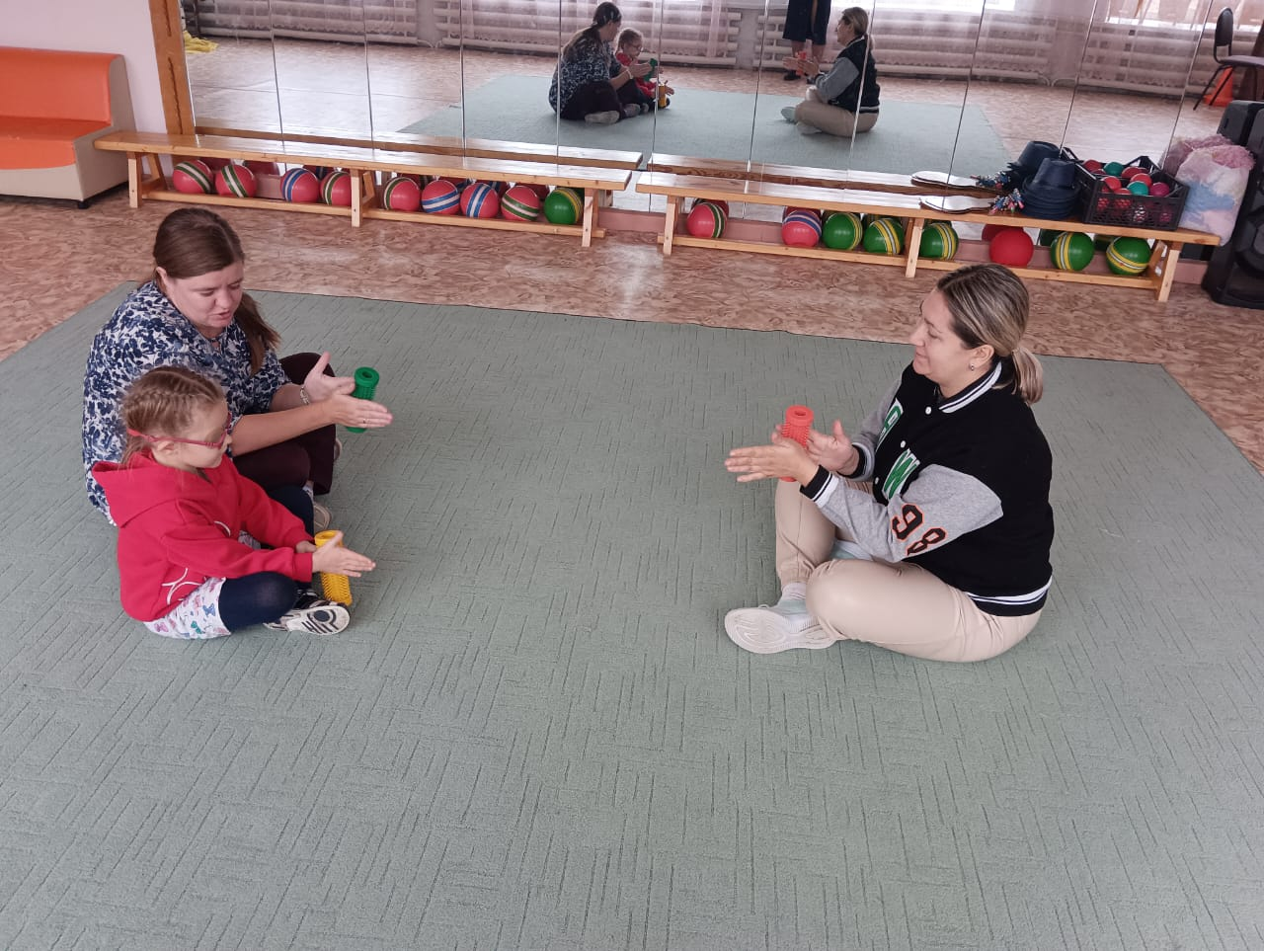
«Совместное творчество: создание страницы книги»
